**今日动态**

**5月16日 星期五 晴**

1. **入园情况：**

今日来园27位小朋友。2位小朋友请假。

**2.区域活动**

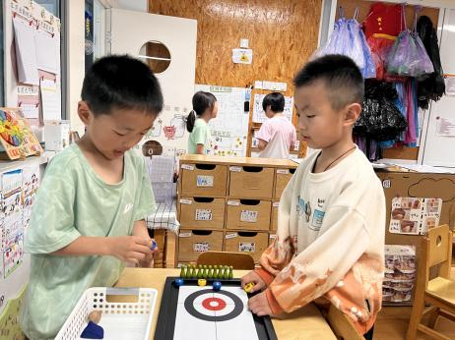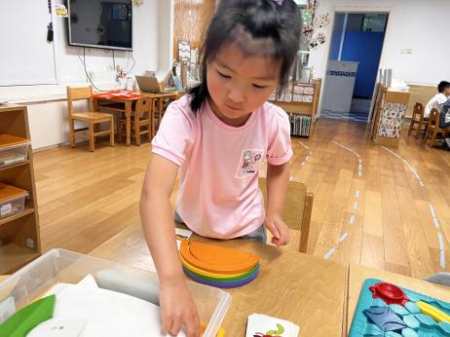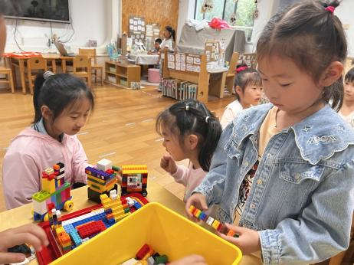

**桌面建构**

李梦婉、武依朵和芮江媛三位小朋友在玩乐高积木。

**益智区**

尚子晴小朋友在玩图形拼图。

**益智区**

徐知行和夏天两位小朋友在玩保龄球。

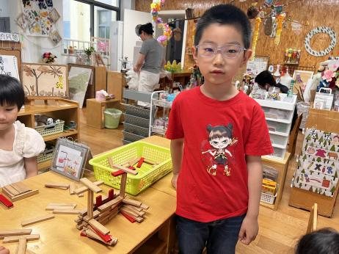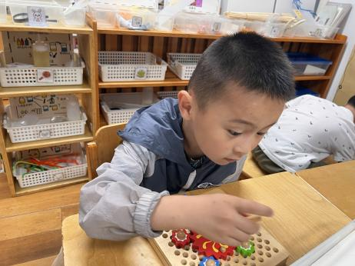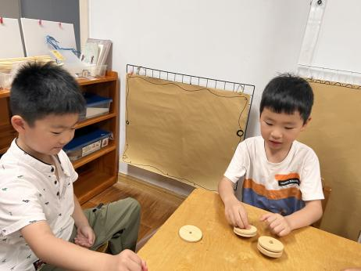

**科探区**

谭成晨和王熙程小朋友在玩陀螺。

科探区

何艺杰小朋友在玩齿轮。

**桌面建构区**

宋岱林小朋友用阿基米德积木建构螃蟹。

**3.集体活动**

《烟斗萨克斯》是一则情节生动有趣的故事，主要以小老鼠为吸烟生病的老爷爷演奏萨克斯并带动老爷爷也演奏萨克斯为主轴，刻画了鲜明的人物形象，共同感受了小老鼠的聪明、善良的形象；同时通过老爷爷抽烟后痛苦的生病场景与小老鼠改编萨克斯后吹出优美音乐的对比，能深刻的让孩子们感受到吸烟的害处，为养成良好社会性品质奠定知识和情感基础。

大班的孩子喜欢倾听情节生动、曲折的故事，大部分孩子能很快理解故事内容，愿意在集体面前用清楚的语句大胆表达自己的想法和感受，在交流互动中感受故事鲜明的人物形象。对于来源于生活的故事内容，许多孩子能将对故事的理解迁移经验，扩展和表达自己的想象，从而在情感上得到一定的升华。

**故事《烟斗萨克斯》**

老爷爷有个心爱的烟斗,他老是用它抽烟。老爷爷“吱——吱——地吸，再呼地吐出来，房子里都是烟雾。住在老爷爷家里的小老鼠，也被呛出了眼泪。老爷爷因为经常抽烟，也就经常咳嗽，“吭，吭，吭！”，声音很响，小老鼠只好捂上耳朵睡觉。

有一天，老爷爷终于病倒了。烟斗就放在茶几上。小老鼠悄悄地把烟斗背回了家。它擦呀，洗呀，把烟斗擦洗得非常亮。哇，多像音乐会上吹的萨克斯管。于是，它就把烟斗做成了一支能奏出美妙音乐的萨克斯管。

  晚上，小老鼠一个人在家里点起了蜡烛，鼓足了气，吹起了萨克斯管，萨克斯独奏音乐会开始了。悠悠扬扬的音乐飘出了洞，飞进了老爷爷的房间。“音乐真好听。”老爷爷从床上坐了起来，病也好了。

老爷爷说：“我再也不抽烟。”他还到商店里去买了一支真正的萨克斯管呢！就这样，老爷爷每天跟着小老鼠学吹萨克斯。他们配合的非常好，练出了美妙的萨克斯二重奏。

  有一天，小老鼠说：“我们到全世界去表演吧！”“好啊！”他们就到世界各地去表演萨克斯二重奏，而且在表演前，老爷爷都先要介绍一下小老鼠的烟斗萨克斯。

这样，他们每到一个地方，那个地方爱抽烟的人都说：“我也不抽烟了，还是吹萨克斯吧！”那卖烟斗的商店，也改成卖大大小小的萨克斯了。

全世界再也没有烟味了，只有好听的音乐。

5.**生活活动**

早点：牛奶、椰香脆脆。

午饭：薏米饭、洋葱甜椒炒鸭胗、干锅包菜、筒骨玉米汤。

点心：沙琪玛、酸奶

水果：火龙果、莲雾